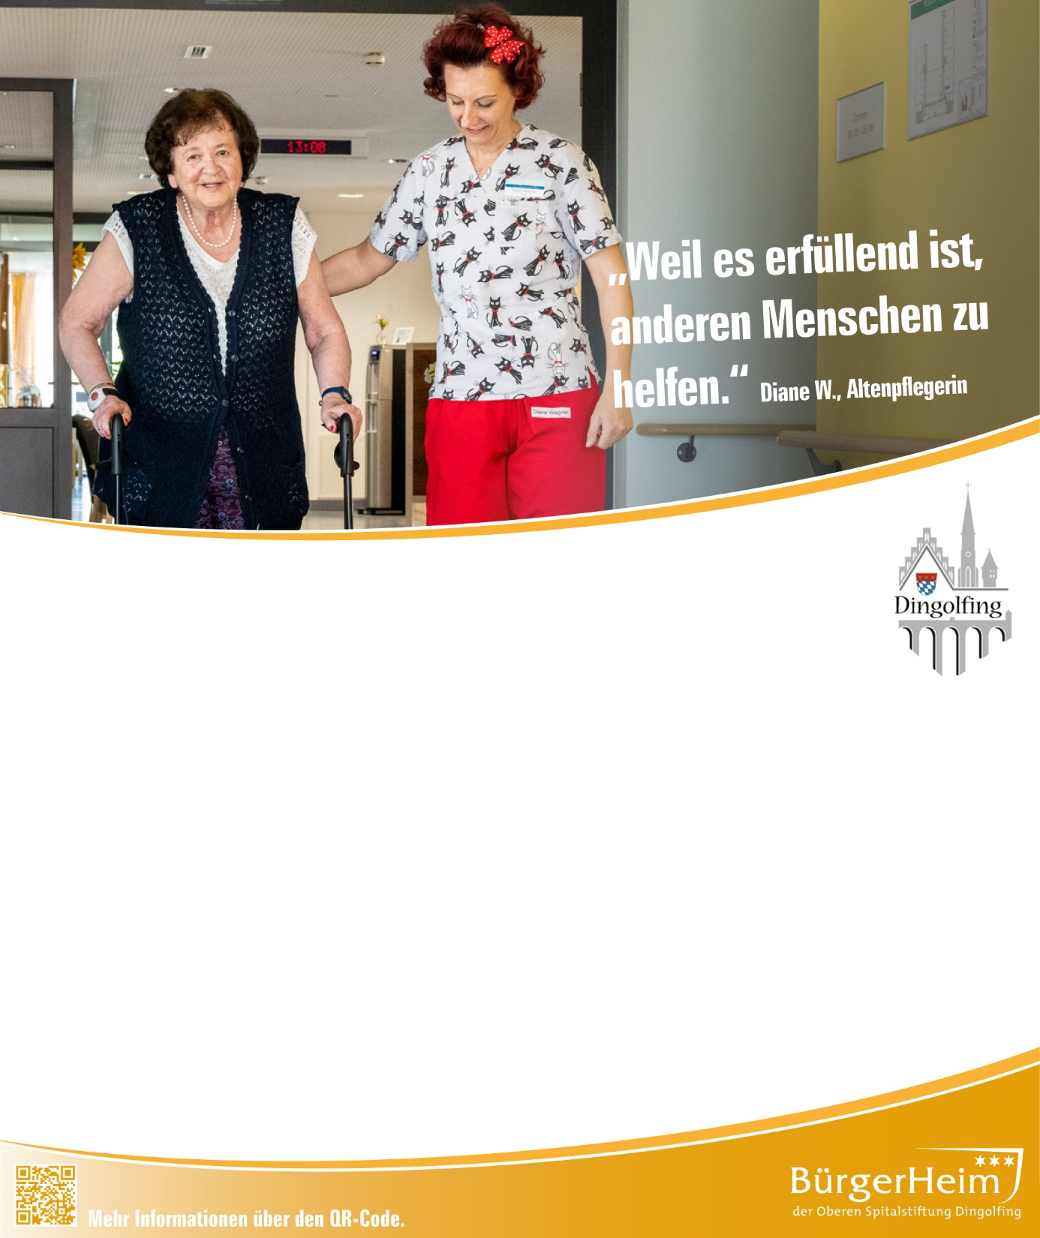

***Obere Spitalstiftung Dingolfing***

sucht zum nächstmöglichen Zeitpunkt

**einen Altenpfleger (m/w/d)**

**einen Betreuungsassistenten nach §53c SGB XI (m/w/d)**

**zum 01.09.2020**

**einen Auszubildenden zur Pflegefachkraft (m/w/d)**

Wir bieten eine leistungsgerechte Bezahlung nach dem TVöD, ein angenehmes und innovatives Arbeitsumfeld, individuelle Weiterbildungsmöglichkeiten, sowie eine betriebliche Zusatzversorgung.

Wir helfen auch gerne bei der Wohnungssuche!

Bewerbungen mit den üblichen Unterlagen senden Sie bitte an

buergerheim@dingolfing.de

Weitere Auskünfte unter: 08731/3168-114